**DAILY SCRUM / FLUTTER 59**

**19 – 23 Haziran tarihlerinde takım arkadaşlarıyla uygulama arayüzü kodunun yazılmasına ve buna yoğunlaşmaya karar verdi.**

**19 Haziran Pazartesi**

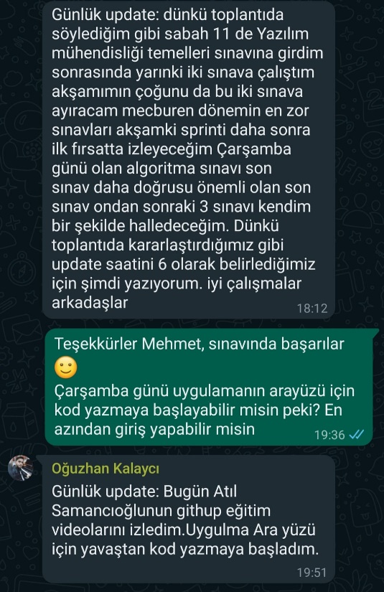

**20 Haziran Salı**

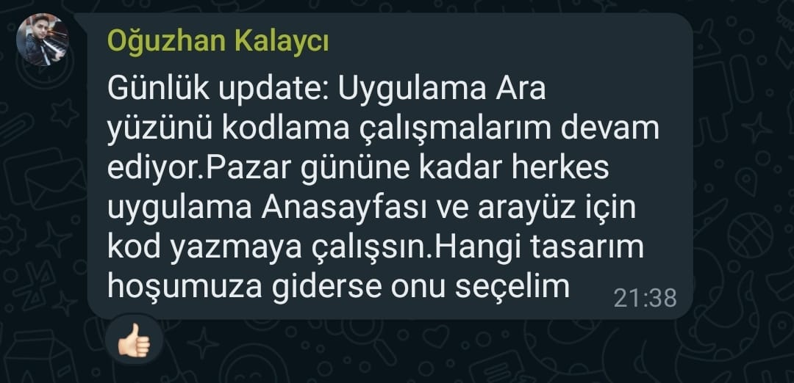

**21 Haziran Çarşamba**

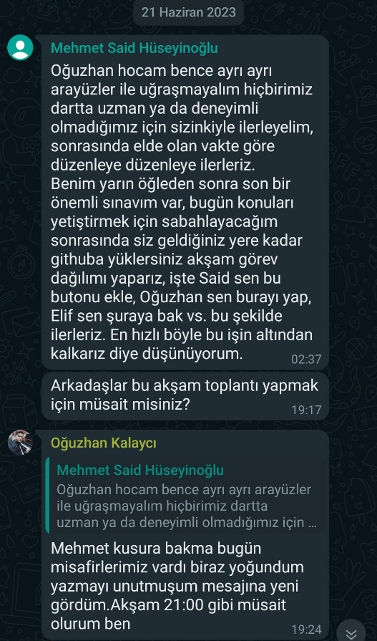

**22 Haziran Perşembe**

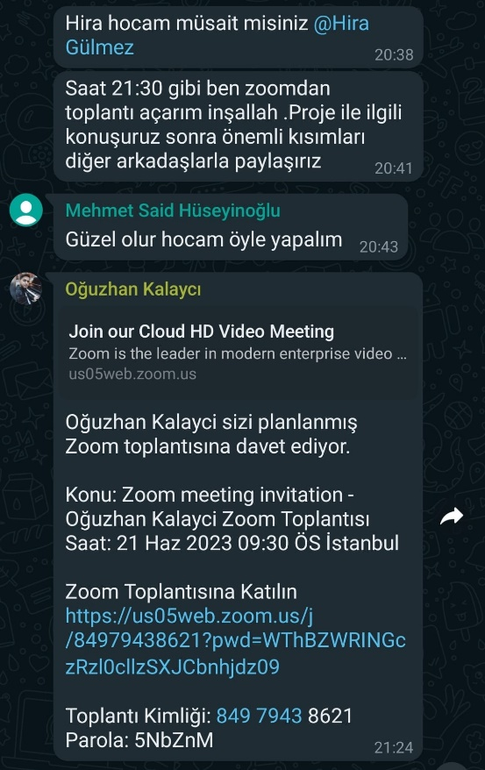

**23 Haziran Cuma**

**23 Haziran – 1 Temmuz tarihlerinde uygulama içeriği ve eksikleri için takım arkadaşlarıyla bir araya gelindi. Eksikler hakkında tartışıldı.**

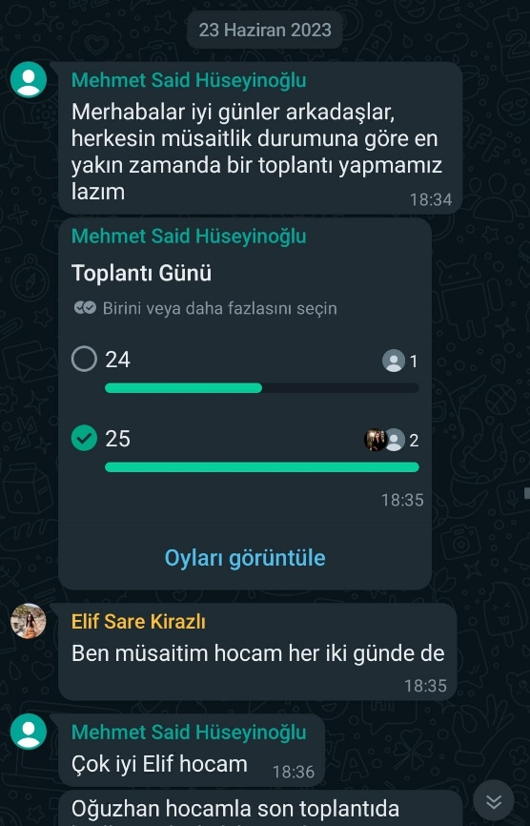

**24 Haziran Cumartesi**

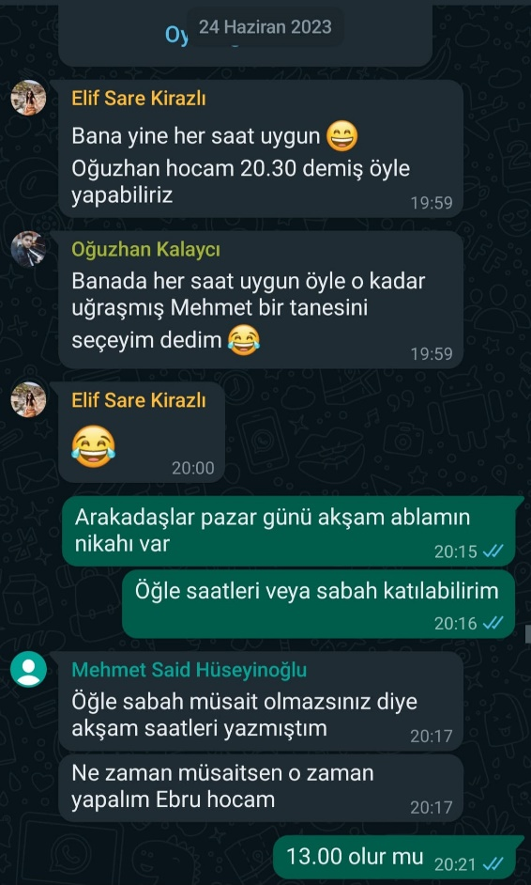

**25 Haziran Pazar**

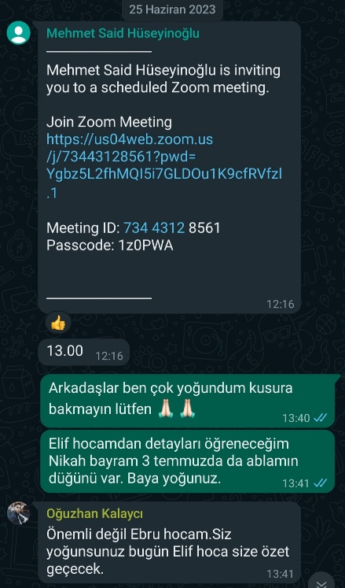

**26 Haziran Pazartesi**

**Toplantı ekran görüntüsü alınmıştır.**

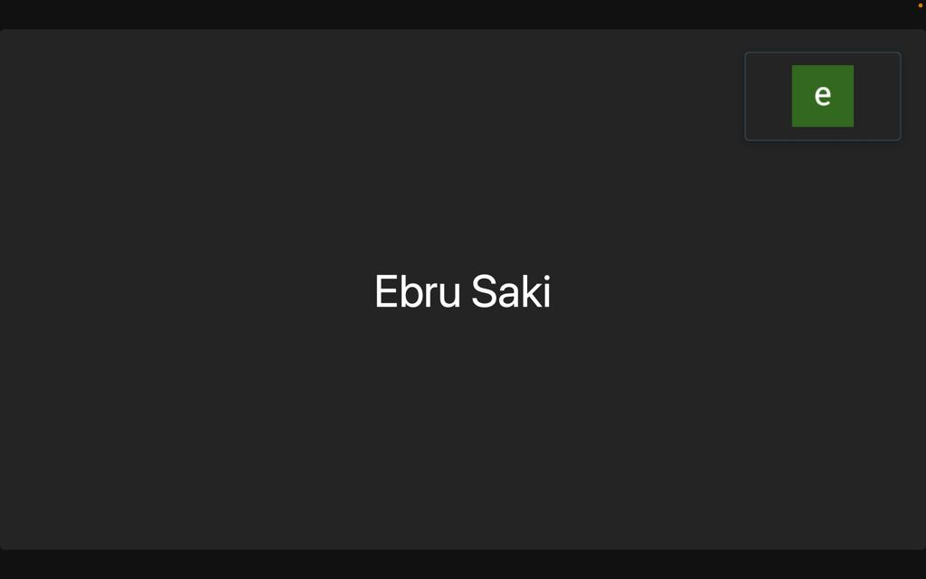

**27 Haziran Salı**

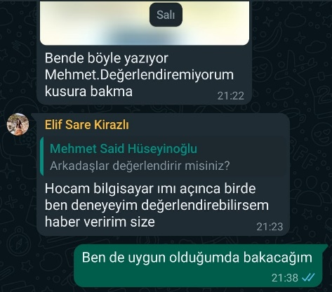

**28 Haziran Çarşamba**

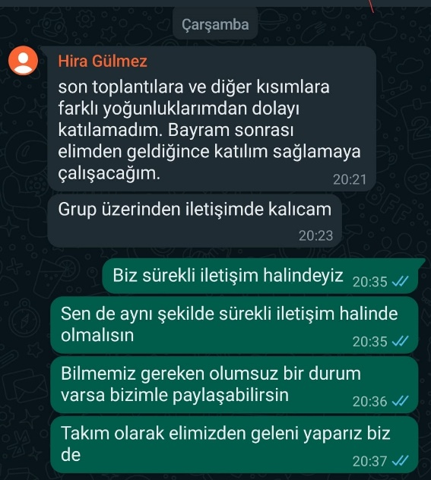

**29 Haziran Perşembe**

**Kodlama çalışmaları devam ederken. 2. Sprint görevleri değerlendirildi. Fikirler tartışıldı**

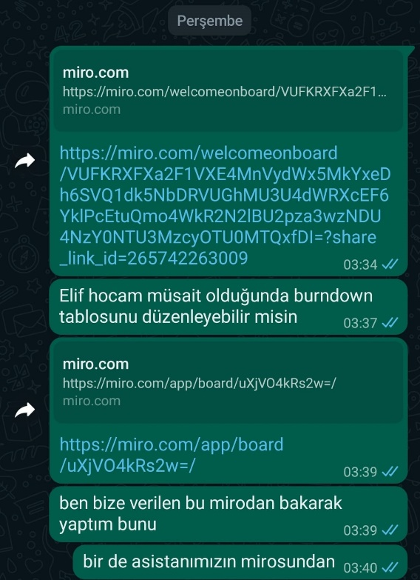

**30 Haziran Cuma**

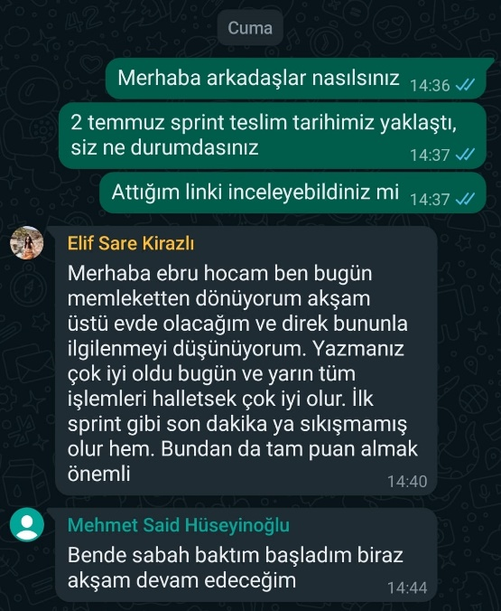

**1 Temmuz Cumartesi**

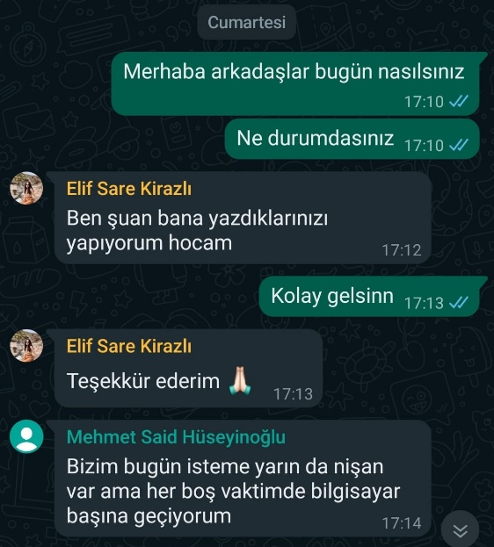

**2 Temmuz Pazar**

**Toplantı yapıldı, ürün durumu ve sprint görevleri değerlendirildi**

